Tập huấn công tác PCCC trong trường học
Chiều ngày 14/04/2022 Trường Tiểu học Giang Biên phối hợp với Cảnh sát PCCC Quận Long Biên đã tổ chức lớp huấn luyện nghiệp vụ phòng cháy và chữa cháy cho tất cả các đồng chí giáo viên, nhân viên nhà trường
Qua đó, giúp cho các đồng chí giáo viên hiểu và biết thêm được những kiến thức, kỹ năng cơ bản về PCCC, nguy cơ xảy ra cháy nổ biện pháp phòng cháy, chữa cháy cơ bản; kỹ năng, cách xử lý tình huống khi xảy ra sự cố cháy; cách sử dụng các vật dụng chữa cháy…
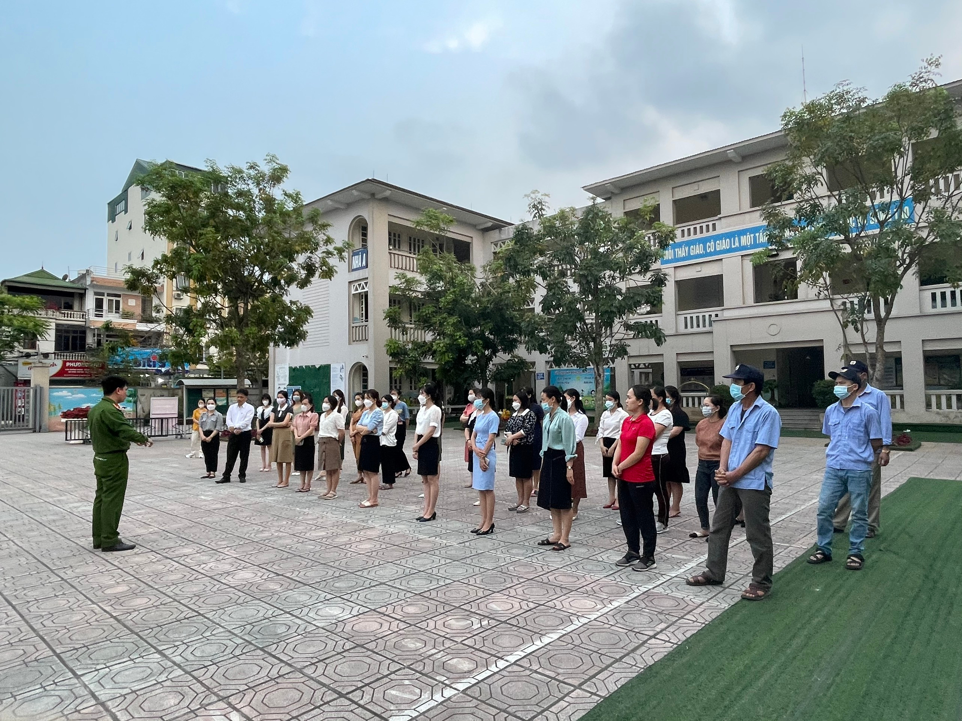
Các đồng chí giáo viên, nhân viên nghe báo cáo viên tuyên truyền về PCCC

Tại buổi tuyên truyền, các giáo viên, nhân viên được nghe báo cáo về tình hình cháy, nổ xảy ra trên phạm vi toàn quốc nói chung và cháy, nổ tại trường học; tính chất nguy hiểm của đám cháy; một số nguyên nhân có thể gây cháy tại trường học và tại hộ gia đình, khu dân cư; một số biện pháp PCCC tại trường học, hộ gia đình, khu dân cư; cách sử dụng điện trong trường học và nhà ở; một số kỹ năng thoát khỏi đám cháy.
Buổi tuyên truyền, tập huấn PCCC đã giúp toàn thể cán bộ, giáo viên, công nhân viên nâng cao kiến thức, ý thức trách nhiệm và kỹ năng trong công tác PCCC và cứu nạn cứu hộ, qua đó chủ động trong công tác PCCC khi có sự cố cháy, nổ xảy ra.
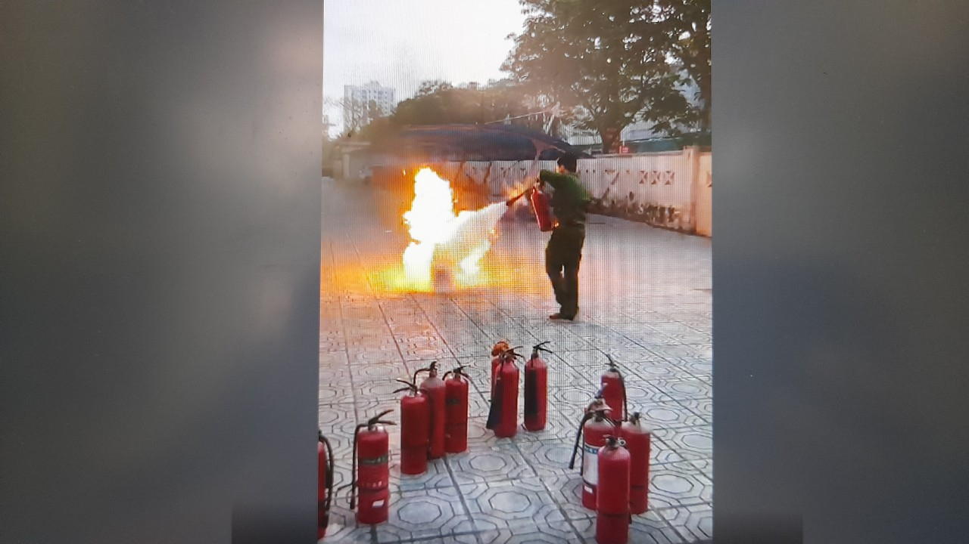
Báo cáo viên hướng dẫn sử dụng bình chữa cháy khi xảy ra cháy nổ
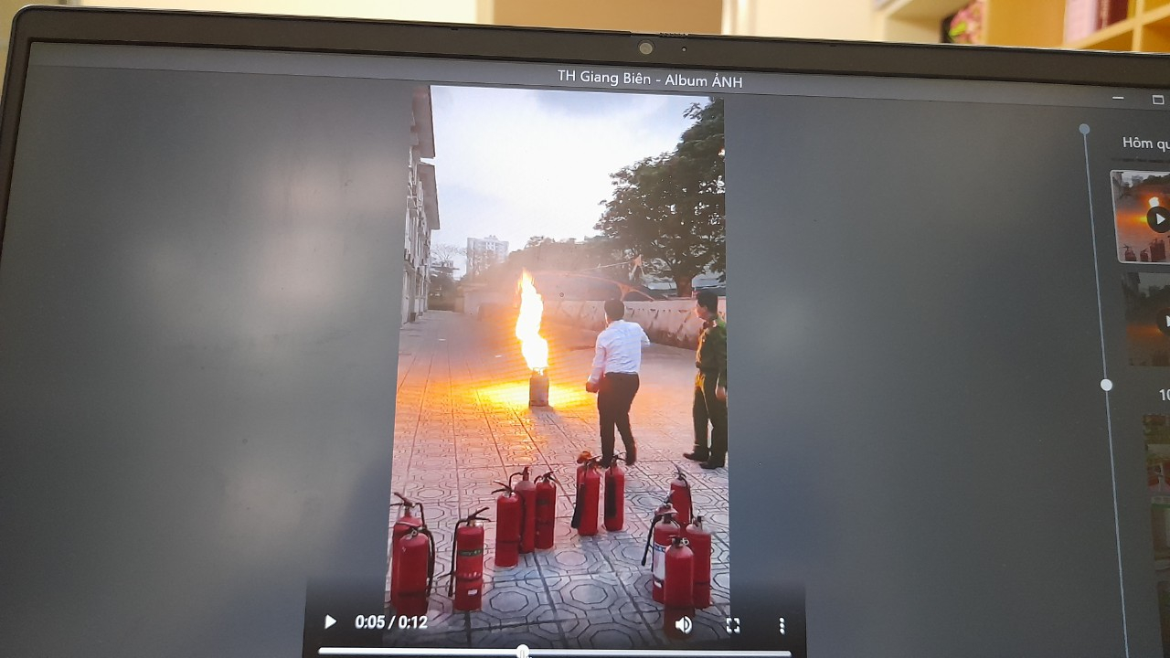
Thầy Hiệu trưởng Nguyễn Văn Kỳ thực hành công tác PCCC

